**Les raccourcis clavier de la touche Windows**

Voici un nouveau raccourci qui est valide dans "**Windows 11**"

**+ Z** permet d'afficher le menu "**Ancrage des fenêtres**"

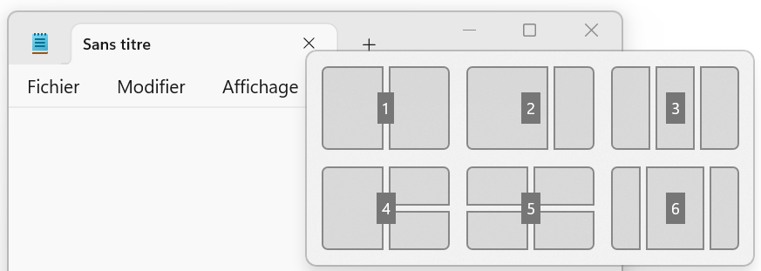

L'utilisateur doit choisir une des six dispositions en utilisant un des nombres.

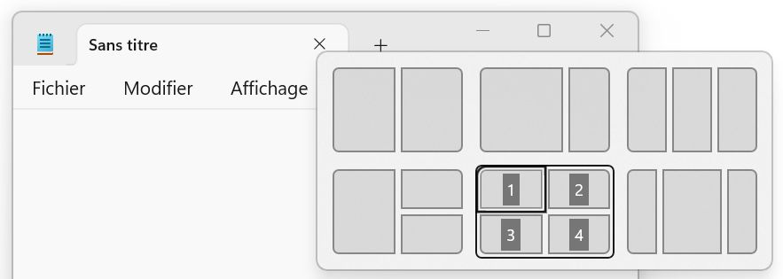

L'utilisateur doit choisir dans quel coin sera affiché la fenêtre du programme en utilisant un des nombres.

Il existe six types d'ancrages dans lesquelles vous pouvez placer les fenêtres.

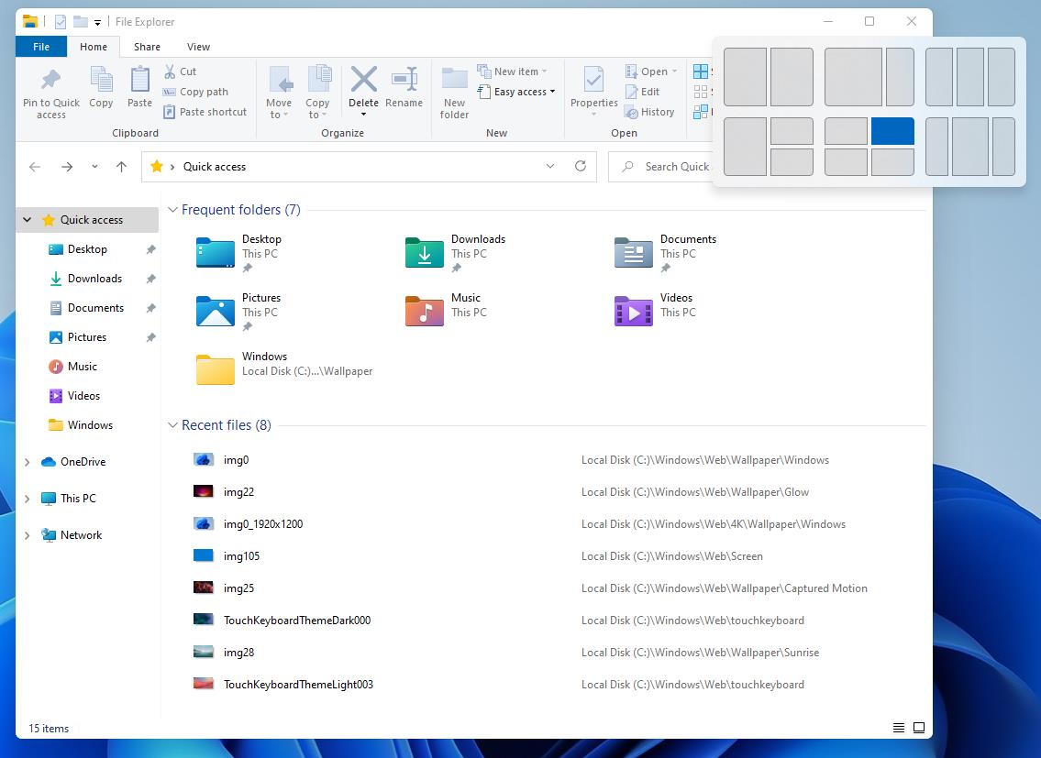

50:50 disposition de deux fenêtres de taille égale (50%)

80:20 disposition d'une grande fenêtre (80%) et d'une petite fenêtre (20%)

33:33:33 disposition de trois fenêtres de taille égale (33%)

L'option est présente si la résolution de l'écran est HD (1920×1080).

50:25:25 disposition de trois fenêtres: une fenêtre (50%) et deux fenêtres (25%)

25:25:25:25 disposition de trois fenêtres de taille égale (25%)

L'option est intéressante si la résolution de l'écran est 4K (3840×2160).

Un écran de 3840×2160 correspond à 4 écrans de 1920×1080.

20:60:20 disposition de trois fenêtres: une fenêtre (20%), une fenêtre (60%), une fenêtre (20%)

L'option est présente si la résolution de l'écran est HD (1920×1080).

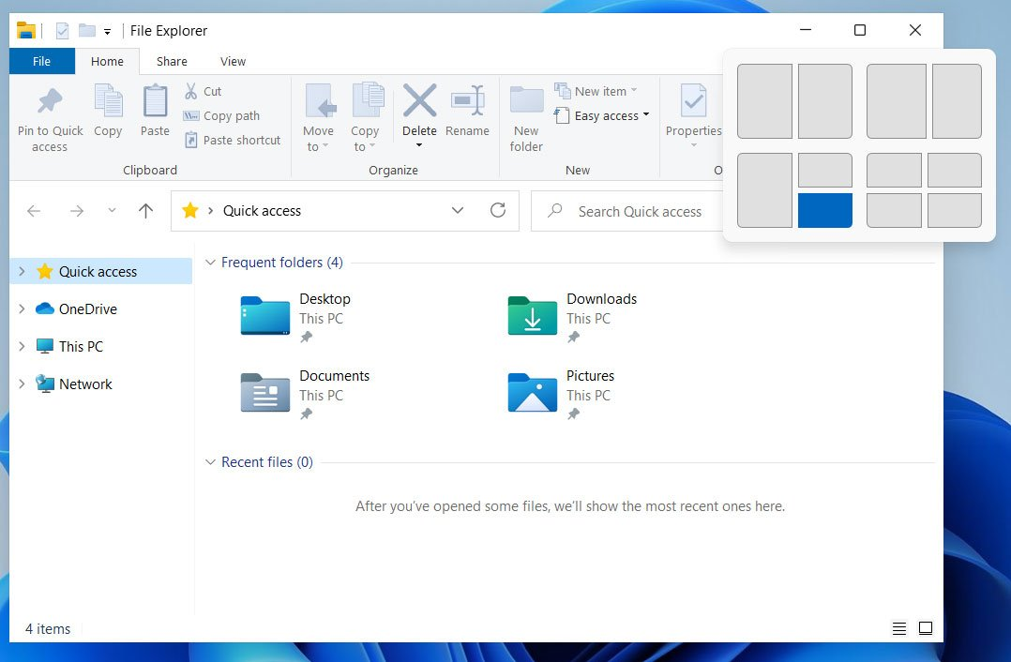

Voici plusieurs raccourcis qui sont valides dans "**Windows 10**"

Affiche ou masque le menu **Démarrer**



 + P*ause* Affiche les "**Propriétés système**"

 + D Permet d'aller directement sur le "Bureau" ou de revenir vers nos fenêtres

 *+* E Ouvre "**Explorateur de fichiers**"

 *+* I Ouvre la fenêtre "**Paramètres"** de Windows

 *+* L Verrouille l'ordinateur

 *+* R Ouvre la boîte de dialogue **Exécuter**

 *+* X Affiche le menu contextuel du menu "**Démarrer**"

+ Ctrl + Shift + B



Redémarre le pilote de la carte graphique et le moniteur devient noir pendant un court instant.

+ P



Change le mode d'affichage lorsque votre ordinateur utilise un projecteur ou un deuxième écran.

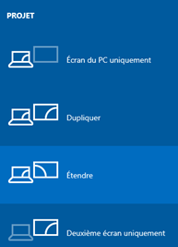

La commande c:\windows\system32\displayswitch.exe est équivalent à  + P.

 **+ "Imprime écran"**

Permet d'effectuer une capture d'écran et de la sauvegarder dans un fichier PNG dans le dossier %USERPROFILE%\pictures, le nom du fichier est "Capture d'écran.png".

note: si on a plusieurs fichiers le système ajoute un numéro séquentiel

**Pour lancer une nouvelle instance d'un programme de la barre des tâches**

Depuis Windows 7, vous pouvez lancer une nouvelle instance d'un programme déjà lancé depuis la barre des tâches en appuyant sur la touche **Shift** et en cliquant sur son icône dans la barre des tâches.

**Pour lancer un programme de la barre des tâches en tant qu'Administrateur**

Depuis Windows 7, vous pouvez lancer une nouvelle instance avec les privilèges d'administrateur en appuyant sur les touches **CTRL + Shift** avant de cliquer sur l'icône du programme dans la barre des tâches.

**Pour lancer n'importe quel programme en tant qu'Administrateur**

Vous devez ouvrir la boîte de dialogue "**Exécuter**", écrire le nom du programme ou utiliser le bouton "**Parcourir...**". Vous devez appuyer sur les touches **CTRL + Shift** et cliquer sur le bouton **OK**.

**Une liste de plusieurs raccourcis clavier**

**Pour afficher le "Gestionnaire des tâches de Windows"**

Ctrl + Shift + Esc

**Pour afficher le "Gestionnaire des tâches de Windows"**

Ctrl + Shift + Esc

Avec Windows 11, il est possible de démarrer l'ancienne fenêtre du "**Gestionnaire des tâches**" avec la commande "**taskmgr.exe -d**".

**Pour geler les valeurs du "Gestionnaire des tâches"**

Pour geler les valeurs du "Gestionnaire des tâches", vous devez maintenir la touche Ctrl enfoncée.

**Pour afficher le menu Système d'une fenêtre active**

Alt + Espace

**Pour fermer une fenêtre**

Alt + F4

**Pour forcer la copie des fichiers**

* il faut déplacer les fichiers avec la souris et la touche CTRL

**Pour forcer le déplacement des fichiers**

* il faut déplacer les fichiers avec la souris et la touche SHIFT

**Pour forcer la création des raccourcis**

* il faut déplacer les fichiers avec la souris et les touches CTRL + SHIFT

**Pour afficher un menu qui offre les options suivantes:**

* il faut déplacer les fichiers en utilisant le bouton droit de la souris

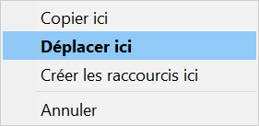

**Pour créer un nouveau dossier dans l'Explorateur de fichiers**

Ctrl + Shift + N